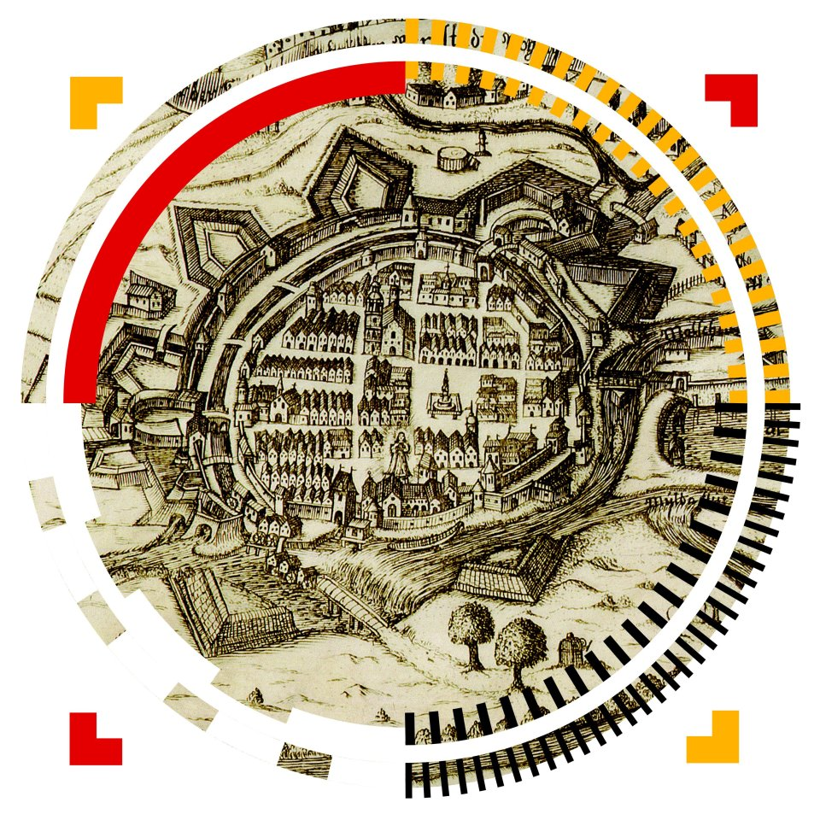
OPEVNĚNÍ MĚSTA
ČESKÝCH BUDĚJOVIC

Soutěž pro děti a mládež

PŘIHLÁŠKA – KATEGORIE KOLEKTIVY

(vyplňte tiskacím písmem – čitelně)

- Jméno a příjmení, věk: ………………………………………………………………….
- Jméno a příjmení, věk: ………………………………………………………………….
- Jméno a příjmení, věk: ………………………………………………………………….
- Jméno a příjmení, věk: ………………………………………………………………….
- Jméno a příjmení, věk: ………………………………………………………………….
- Jméno a příjmení, věk: ………………………………………………………………….
- Jméno a příjmení, věk: ………………………………………………………………….
- Jméno a příjmení, věk: ………………………………………………………………….
- Jméno a příjmení, věk: ………………………………………………………………….
- Jméno a příjmení, věk: ………………………………………………………………….
- Jméno a příjmení, věk: ………………………………………………………………….
- Jméno a příjmení, věk: ………………………………………………………………….
- Jméno a příjmení, věk: ………………………………………………………………….
- Jméno a příjmení, věk: ………………………………………………………………….
- Jméno a příjmení, věk: ………………………………………………………………….

Kontaktní osoba:

Jméno a příjmení: ………………………………………………………………….

telefon: ……………………………………………………………………………………………………...

e-mail: ………………………………………………………………………………………………………

TŘÍDA, ADRESA ŠKOLY: ……………………………………………………………………………….

……………………………………………………………………………………………………………….

Uvedením údajů je udělen souhlas s jejich zpracováním pro účely soutěže. Souhlasím/e s podmínkami soutěže a s případným vystavením nebo publikováním práce při zachování autorských práv. Souhlasíme, že s předáváním cen budou pořizovány fotografie a další záznamy.

……………………………………………………………………………………………………………….

Podpis/-y

